电子邮件系统使用指南

一、邮箱网址
在浏览器地址栏中输入http://mail.chzu.edu.cn，即可打开邮箱登录界面，如图1所示。
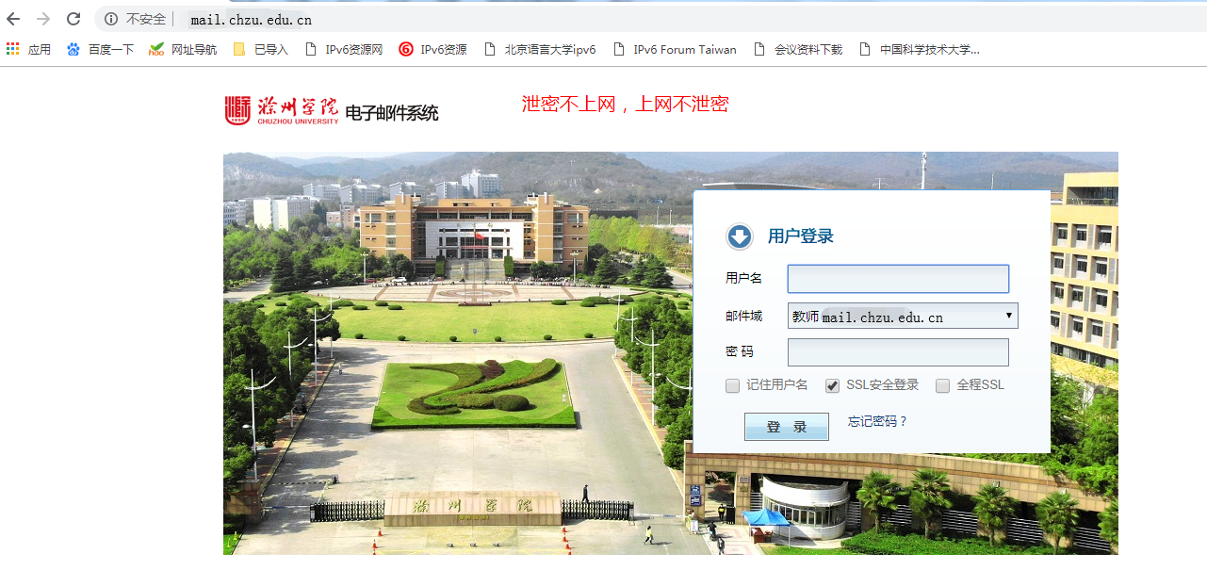
图1 邮箱登录界面

二、邮箱账号
教职工邮箱账号与系统升级前其已有的邮箱账号、密码相同，未申请过邮箱账号的教职工，可在办公自动化系统中申请。

三、登录邮箱
（1）在邮箱登录界面输入账号、密码（升级前后，教师用户邮箱账号、密码不变）如图2所示。部分弱密码账号，登录时可能会提示修改密码，请按要求修改密码。如图3所示。
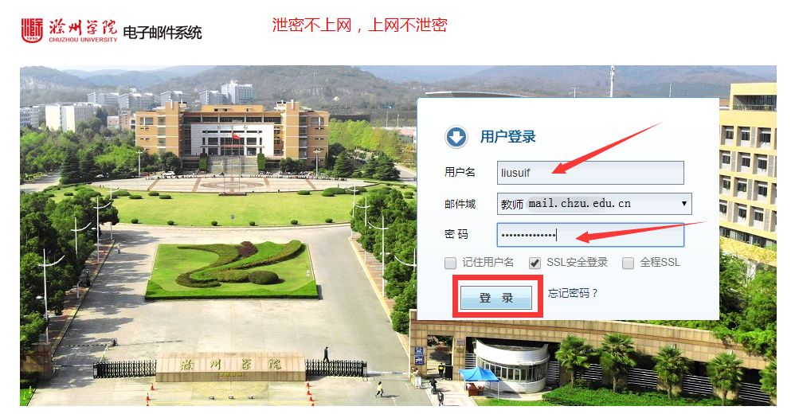
图2 邮箱登录
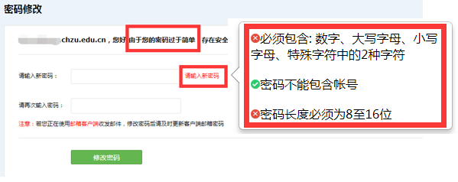
图3 弱密码修改界面
（2）在登录界面，您可勾选：【记住用户名】、【SSL安全登录】、【全程SSL】三个复选按钮，如图4所示。其中：
【记住用户名】：下次登录时，可不用再输入用户名。
【SSL安全登录】：登录过程是经过SSL安全加密的。
【全程SSL】，则从登录到退出的整个过程都是经过SSL安全加密的。
说明：
①选择全程SSL后，页面响应速度将略显缓慢，属于正常现象；
②全程SSL模式下暂时不能使用明信片、安全锁、邮件传真和个人网盘功能。
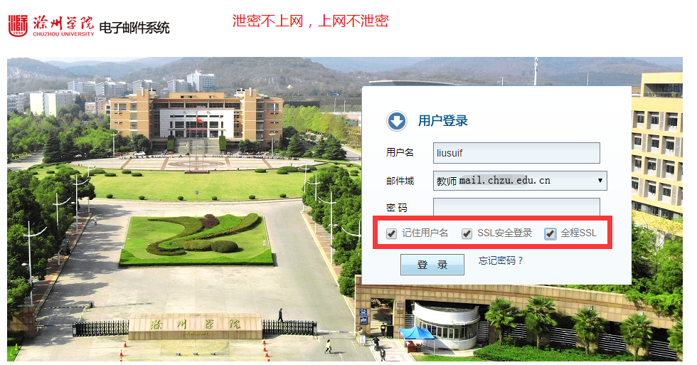图4 复选按钮选择界面
（3）点击登录即可进入邮箱，如图5所示。
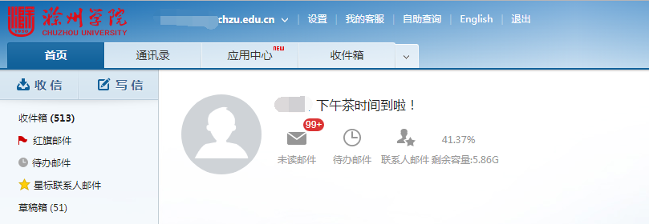
图5 邮箱登入界面

四、修改邮箱密码

方法一：
在邮箱首页上方，选择【设置】/【修改密码】选项，在弹出的界面中修改密码，如图6，图7所示。
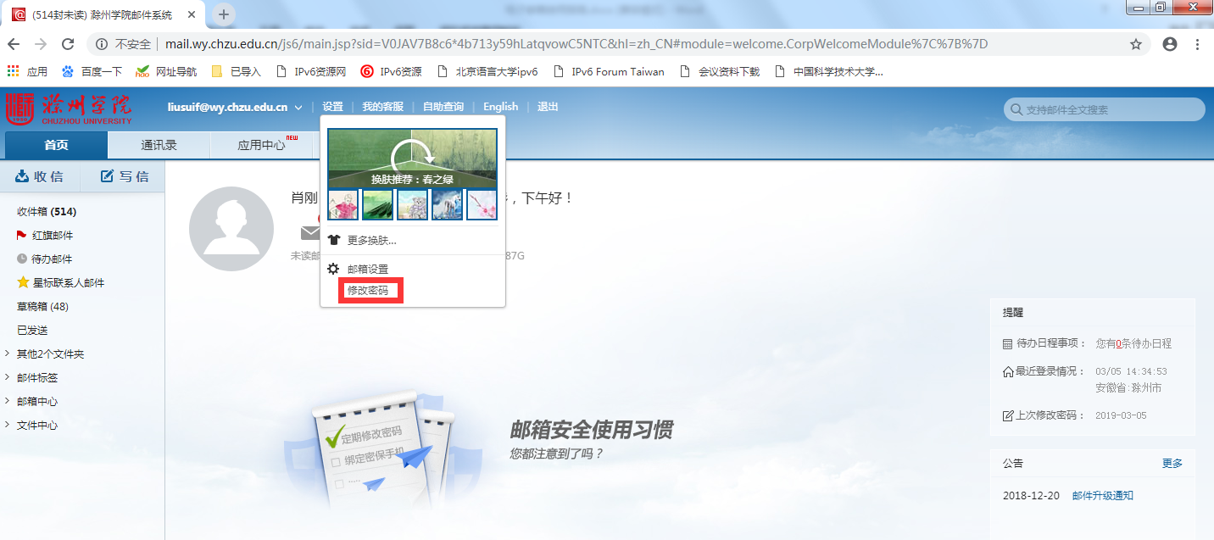
图6 修改密码选项界面
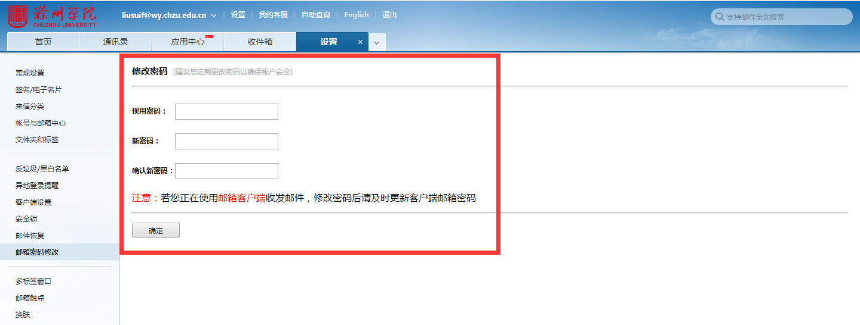
图7 修改密码界面

方法二：
在邮箱首页上方，选择【设置】/【邮箱设置】，在弹出的界面中选择【邮箱密码修改】，在右侧界面中即可修改密码，如图8，图9所示。
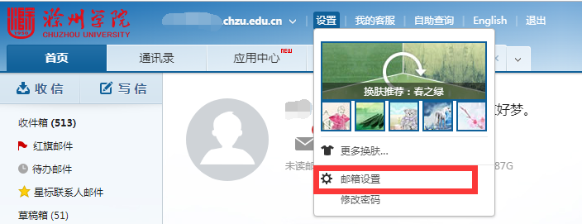
图8 邮箱设置界面
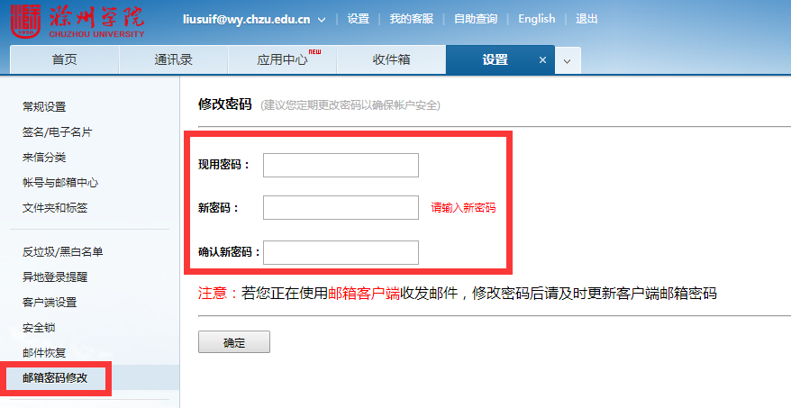
图9 密码修改界面

五、绑定手机号码
绑定手机号码后，即可自助重置密码
在进入邮箱的首页，选择【应用中心】选项卡，在弹出的界面中，选择【密保平台】，如图10所示，在弹出的界面中选择【短信验证服务】/【去绑定】，如图11所示，图12所示。
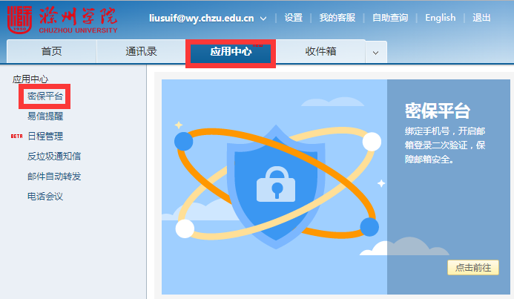
图10 密保平台选项界面
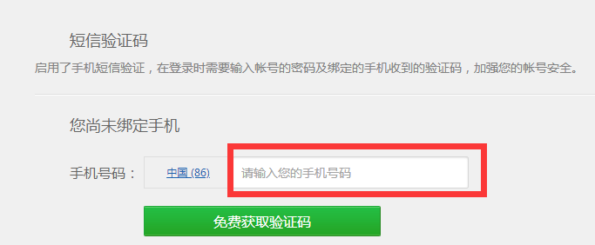
图11 手机号绑定界面
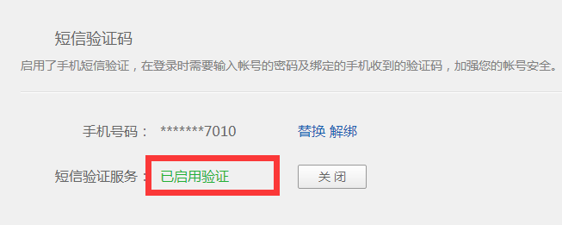
图12 手机号绑定成功界面

六、自助重置密码
只有绑定手机号码（详见第五部）后，方可通过邮箱登录界面中的【忘记密码】，自助重置密码。
（1）在邮箱登录界面，点击【忘记密码】，在弹出的界面中选择，输入完整的邮箱账号，如liusuif@chzu.edu.cn，通过验证后下一步，如图13，图14所示。
图13 忘记密码选项界面
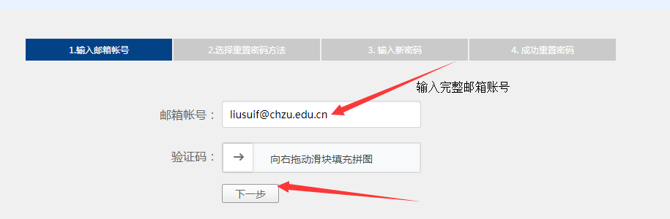
图14 输入完整邮箱账号界面
（2）在重置密码方法界面勾选【通过手机验证码重置密码】，输入绑定手机号码，获取验证码后【下一步】，在出现的界面中输入新密码，【下一步】后即可完成修改密码，如图15，图16所示。
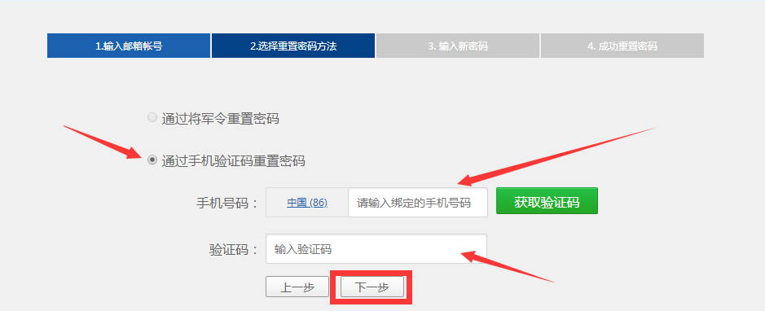
图15 获取手机短信验证码界面
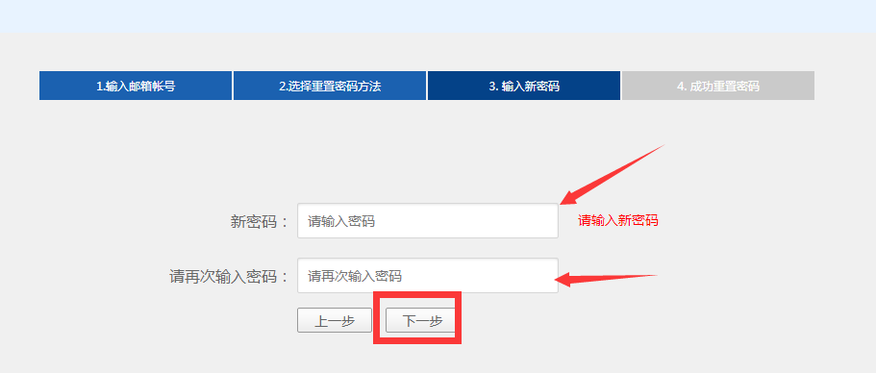
图16 修改密码界面

七、学校邮箱通讯录
进入邮箱后点击邮箱首页上方的【通讯录】选项卡，进入自己的通讯录。通讯录分为两个大的部分：企业通讯录和个人通讯录，其中【企业通讯录】只允许用户查看和使用，将无法被修改，目前我校邮箱用户已按二级学院、职能部门导入企业通讯录如图17所示；【个人通讯录】允许用户自行编辑，如图18所示。
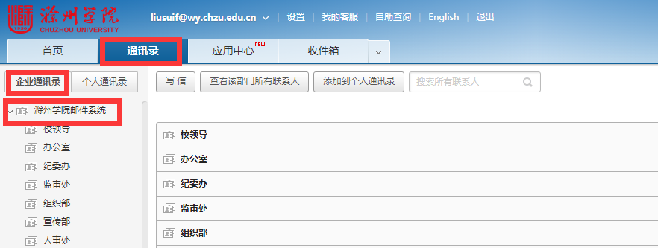
图17 学校通讯录界面
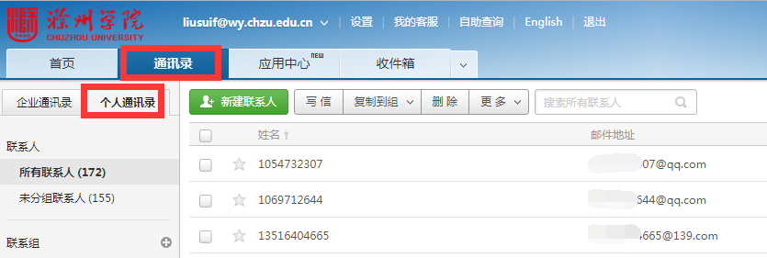
图18 个人通信录界面

八、客户端登录邮件系统设置
用户可以使用Outlook，foxmail等客户端收发邮件，具体配置信息如下：
POP服务器：pophz.qiye.163.com /pop.chzu.edu.cn/，默认端口110 加密端口（SSL）995
IMAP服务器：imaphz.qiye.163.com /imap.chzu.edu.cn/ 默认端口143 加密端口（SSL）993
SMTP服务器：smtphz.qiye.163.com /smtp.chzu.edu.cn/ 默认端口25 加密端口（SSL）465/994

九、收邮件
登入邮箱后，点击左侧的【收信】按钮或【收件箱】，即可打开收件箱页面，右侧将显示用户收件箱中的邮件，如图19所示。
图19 收邮件界面

十、发邮件

1.群发邮件
点击页面左侧的“写信”按钮，进入写邮件页面，在“收信人”框中填写接收邮件者的邮件地址，并在“主题”框中填写邮件主题，在“内容”框中输入邮件内容，单击“发送”按钮。如果您需要将邮件同时发给多人，又不希望收件人获悉其他人也收到此邮件，可以选择【使用群发单显】，则收件人接到邮件后，将看到本邮件只发给了自己，如图20所示。
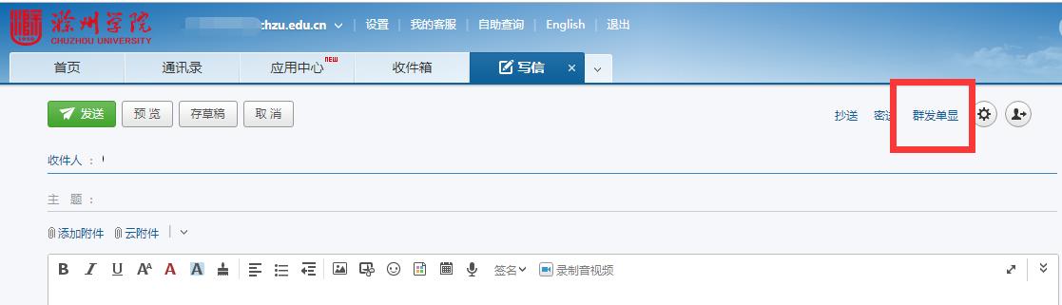
图20 群发邮件设置界面

2.从通讯录发邮件
（1）进入写邮件页面，在页面右侧通讯录中，点击想要发信的帐号（点击该部门后的数字，可将属于该部门的帐号全部添加），则这些帐号会自动加入到【收件人】输入框中。如图21所示。
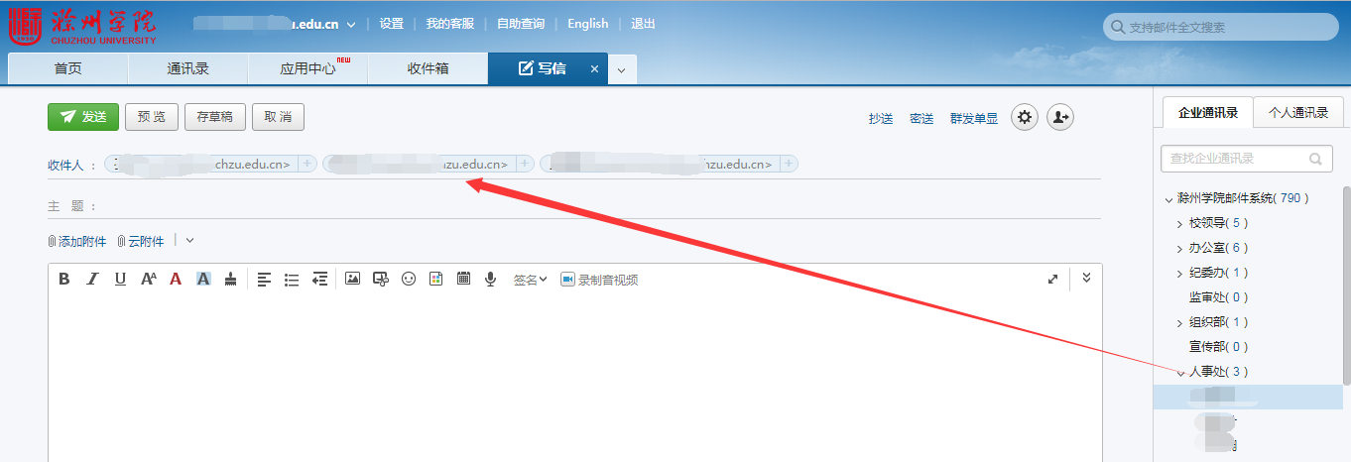
图21 从通讯录选择收件人
（2）进入写邮件页面，可点击【收件人】，系统将弹出通讯录列表，选择方式与上述方法（1）一样，选择完收件人后点击下方的“确定”按钮即可，如图22所示。
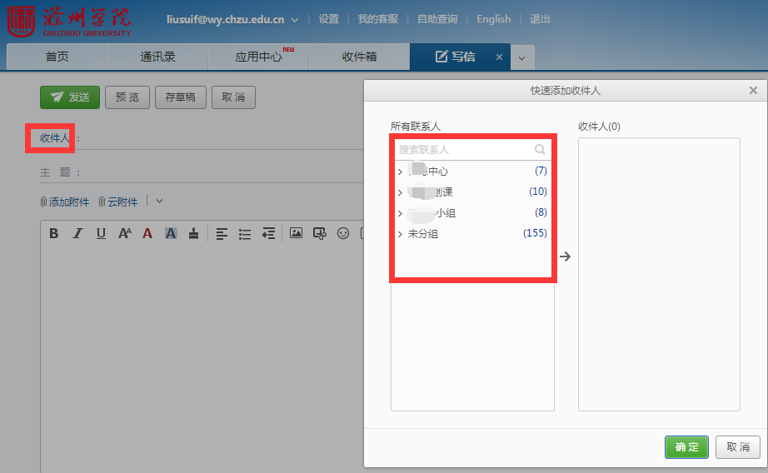
图22 从所有联系人添加收件人

3.定时发送
点击写邮件，在最下方选择【更多发送方式】，勾选定时发送，可设定定时发送时间如图23，图24所示。
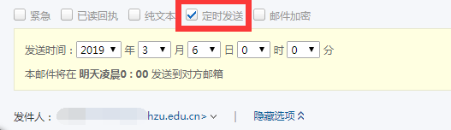
图23 定时发送时间设置界面
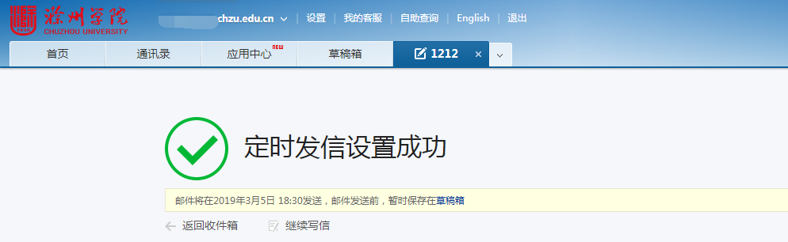
图24 定时发送邮件设置成功界面

十一、查找邮件

1.全文搜索
在邮箱首页左上角的搜索的输入框，输入希望查找的关键字，系统将会进行全文搜索。如图25所示。
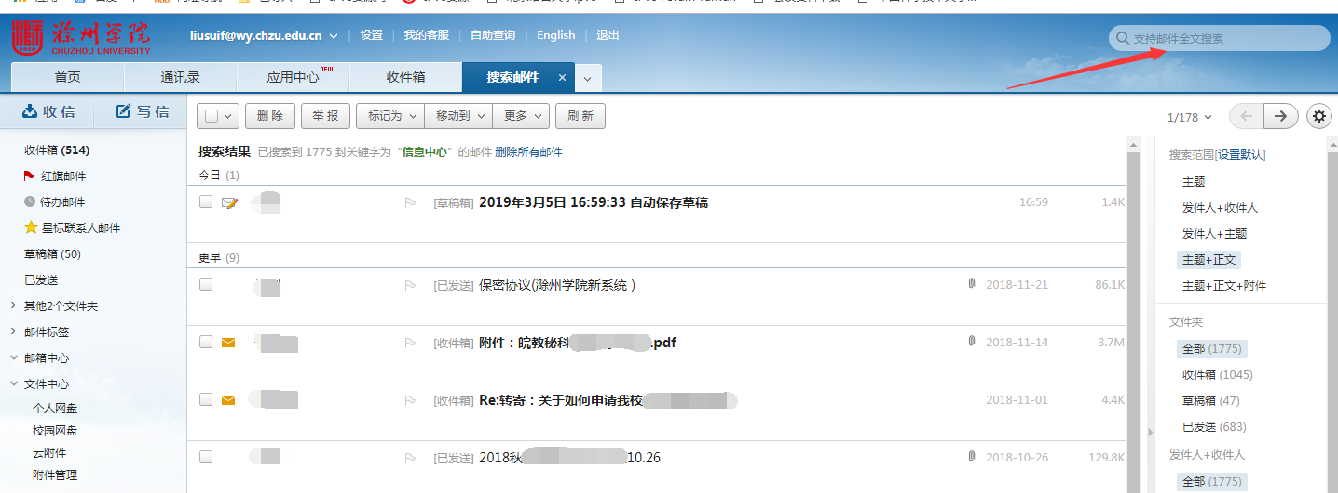
图25 全文搜索界面

2.自助查询
邮箱首页的左上角、快速搜索栏上方，显示着一个自助查询的按钮，点击这个按钮，您可以进入到自助查询的功能页面，如图26所示。
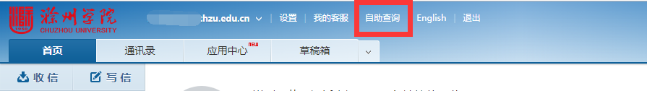
在自助查询的页面，您可以看到有关发信查询、收信查询、删信查询和登录查询的按钮。
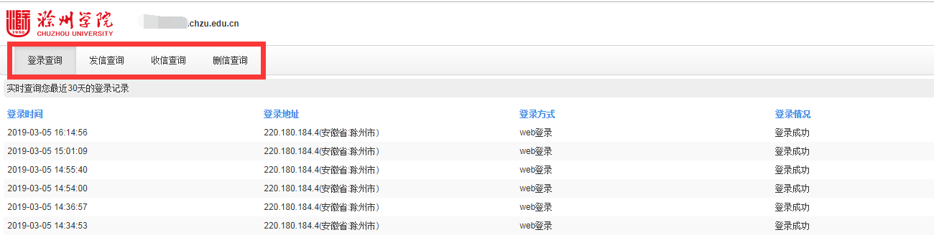
图26 邮件查询界面

十二、指定文件夹，自动收取指定联系人邮件
点击“其他文件夹”右侧的“新建”按钮，系统将弹出提示框，输入新建的文件夹名称，并且可以指定哪些联系人的邮件会被自动收取到该文件夹，如图27所示。
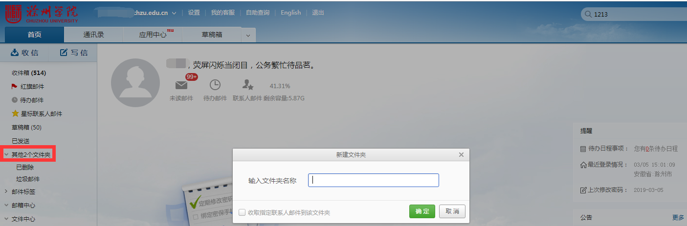
图27 指定文件夹界面

十三、查看已发邮件的投递状态
您可以通过以下方式查询最近7天您的历史发信记录以及发送结果：
①进入“已发送”文件夹；每封邮件的“收件人”前有图标显示该邮件的发送状态，如图28所示。
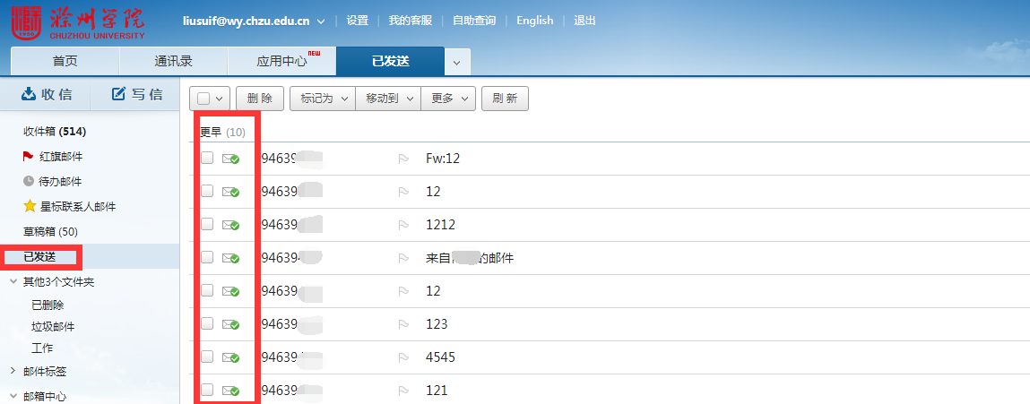
图28 邮件发送状态
②打开具体某封已发送邮件，主题下方会显示“发送状态”是否发送成功。若发送失败，可点击“查看详情”了解原因，解决问题后使用“再次发送”功能发送邮件，如图29所示。
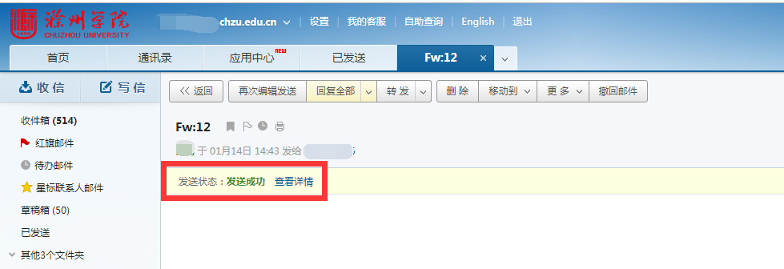
图29 邮件发送成功状态
③点击右上角的“自助查询”，在自助查询页面点击“发信查询”，如图30所示。此处可查询最近7天的历史发信记录，在发信记录右侧可查看到“邮件状态”。
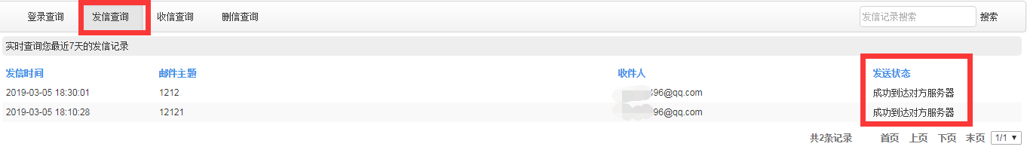
图30 邮件发送状态

十四、邮件恢复
点击邮箱首页上方的【设置】/【邮箱设置】，在弹出的界面左侧选择【邮件恢复】（备注：可恢复7天内已删除的邮件），如图31所示。
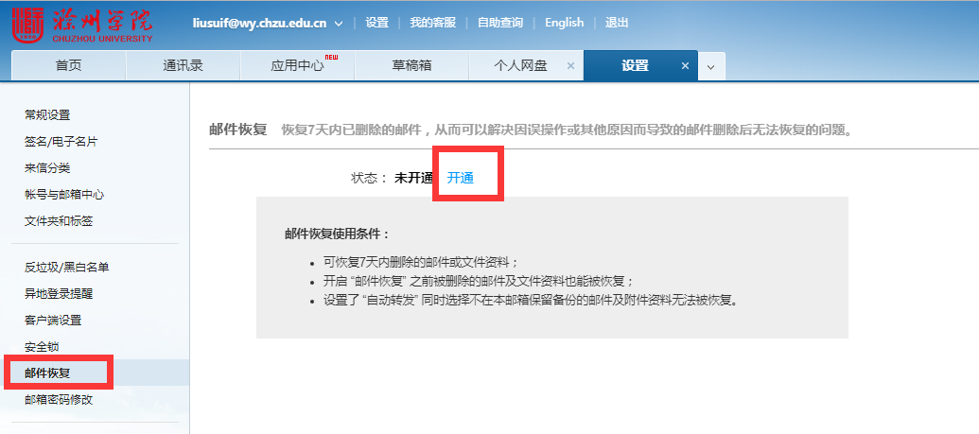
图31 邮件恢复开通界面
点击进入邮件恢复，绑定手机号码，输入验证码后，即可恢复已删除邮件如图32所示。
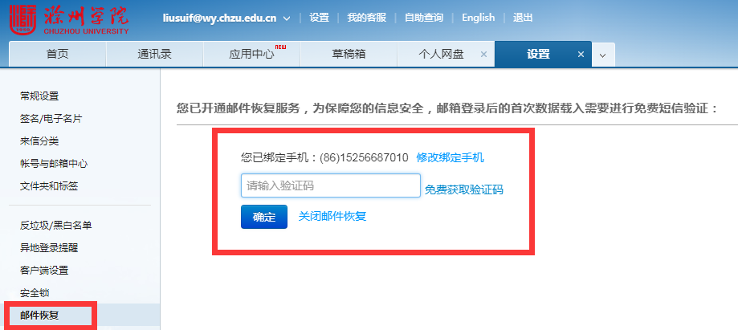
图32 邮件恢复手机绑定界面

十五、查看邮箱容量
方法一：登入邮箱后，点击【首页】选项卡，在右侧即可看到邮箱的容量，如图33所示。
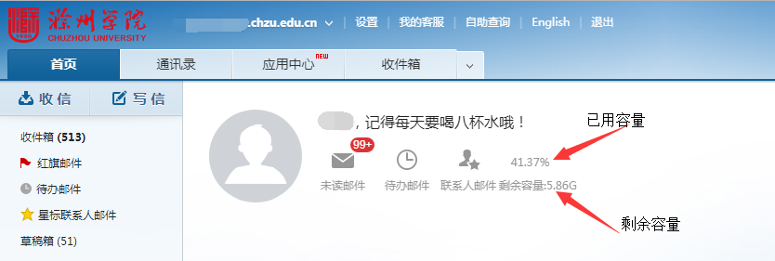
图33 首页处查看邮箱容量
方法二：进入邮箱后，点击上方的【设置】/【邮箱设置】，点击左侧的【文件夹和标签】，即可看到该邮箱的容量详细使用情况，如图34所示。
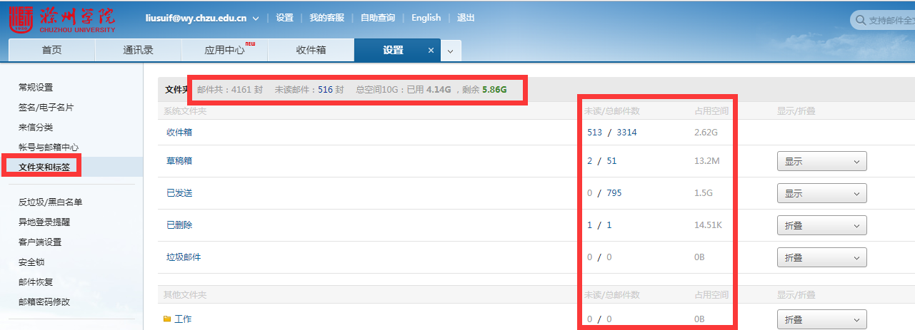
图34 文件夹和标签处查看邮箱容量

